短信消息设置

一：阿里云开通短信账号
登录后,控制台——产品和服务——云通信——短信服务,开通短信服务
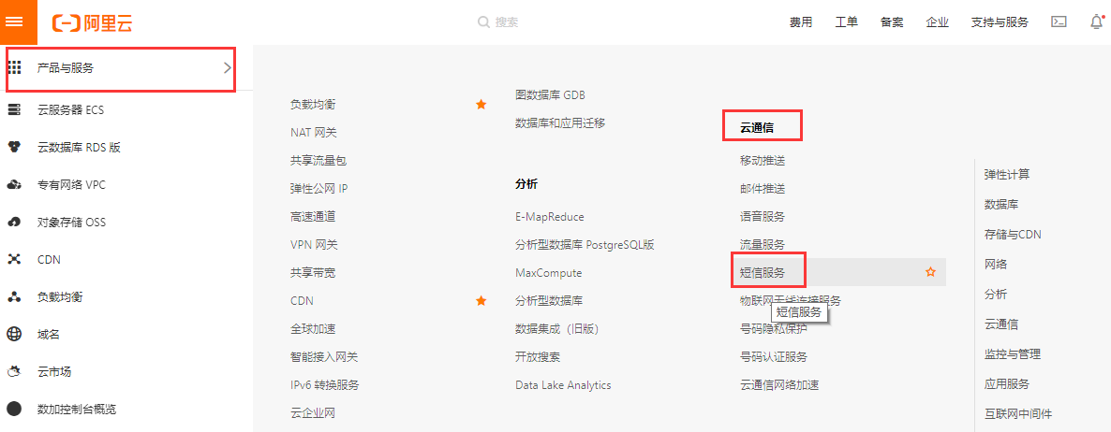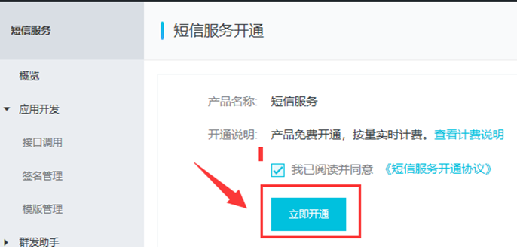

二：创建AccessKey ID
阿里云短信控制台——概览——右上角——AccessKey,（选择继续使用AccessKey ID后）创建AccessKey ID
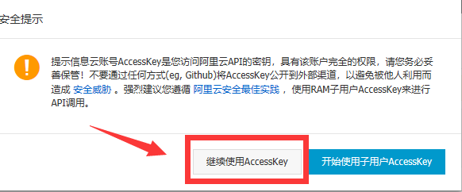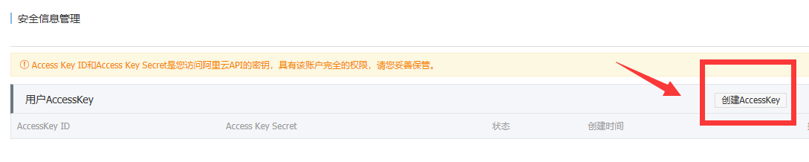

三：添加短信签名
阿里云短信控制台——国内消息——签名管理,添加签名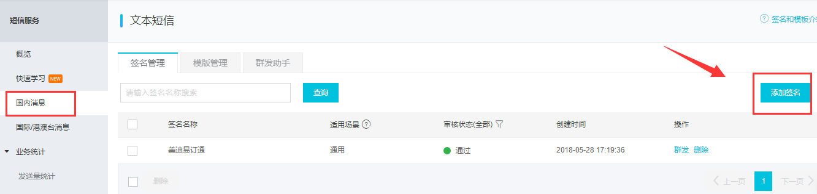
内容：
- 适用场景：通用
- 签名来源：签名需要与您的签名来源的内容一致，若不一致则可能申请不通过
- 是否涉及第三方权益：若选择的签名来源与阿里云账号的主体是一致，则不“涉及第三方权益”，选择“否”；否则选择“是”
4、申请说明：下订单后短信通知经销商相关信息,前台经销商可以短信验证注册即及登录
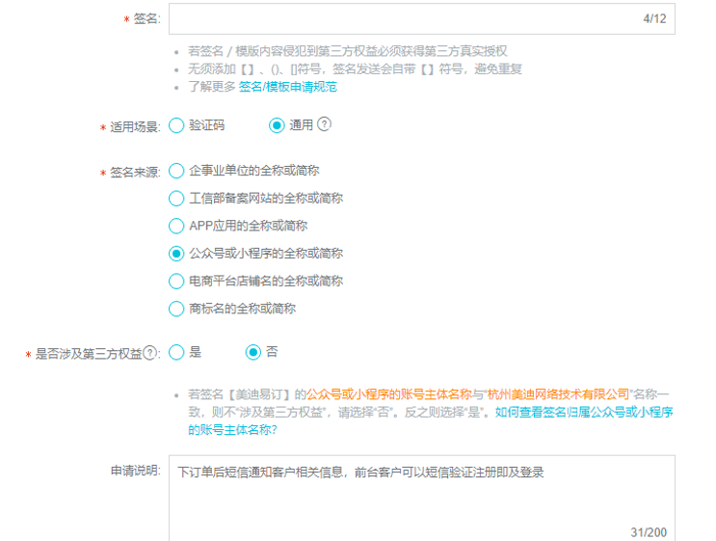

四：阿里云短信控制台添加短信模板
阿里云短信控制台——国内消息——模板管理,添加
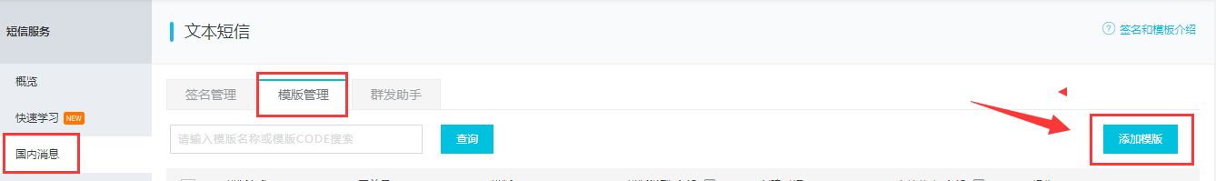
1.会员找回登录密码
模板类型：短信通知
模板名称：会员找回登录密码
模板内容：您忘记登录密码了吗？密码已经修改,新登录密码为：${Password}。建议您尽快重新设置登录密码。
申请说明：会员找回登录密码
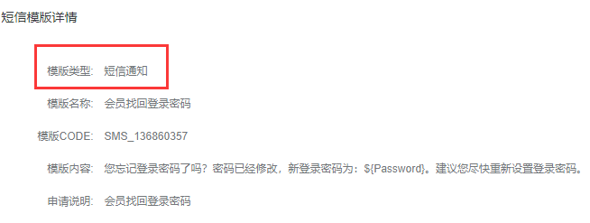
2、订单创建时
模板类型：短信通知
模板名称：订单创建时
模板内容：感谢您的订购,您的订单已经提交成功,订单号：${OrderId}。
申请说明：订单创建提示用户
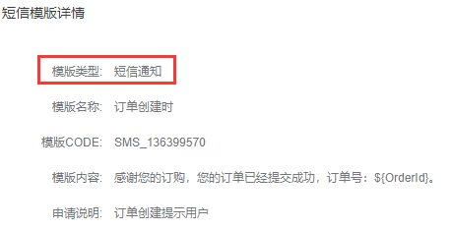
3、订单发货时
模板类型：短信通知
模板名称：订单发货时
模板内容：我们很高兴的通知您,您订购的商品已经寄出,请您注意查收,订单号：${OrderId}。
申请说明：订单发货提醒
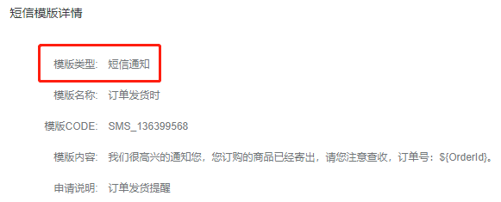
4、订单退款以后
模板类型：短信通知
模板名称：订单退款以后
模板内容：我们已经为您处理了订单退款相关业务,订单号：${OrderId},退款金额：${RefundMoney}。
申请说明：用户退单提醒
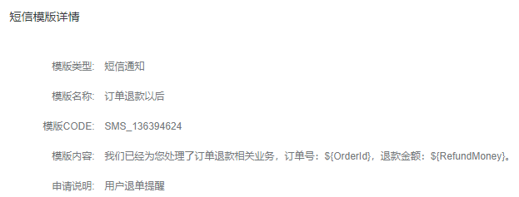
5、订单支付时
模板类型：短信通知
模板名称：订单支付时
模板内容：您的订单已经成功支付,订单号：${OrderId},订单金额：${Total}。
申请说明：提醒用户支付成功
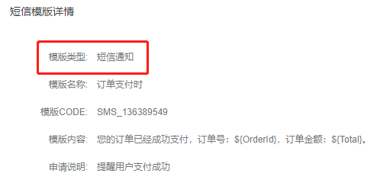
6、会员修改登录密码时
模板类型：短信通知
模板名称：会员修改登录密码时
模板内容：您已经修改了登录密码,新的登录密码是：${Password},请您妥善保管好个人资料。
申请说明：用户修改密码后提示
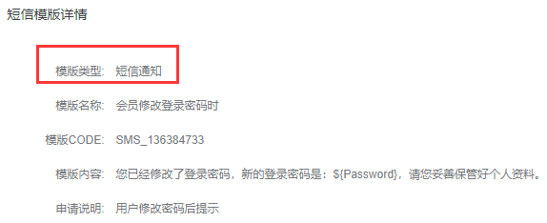
7、会员注册时
模板类型：短信通知
模板名称：会员注册时
模板内容：尊敬的${Username}用户,您的邮箱是：${Useremail},您的密码是：${Password}。
申请说明：提示用户注册后的信息
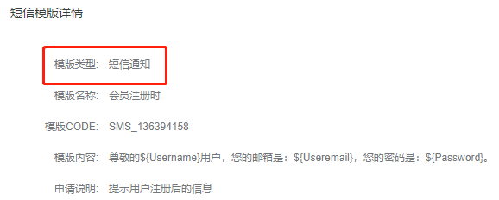
8、订单关闭以后
模板类型：短信通知
模板名称：订单关闭以后
模板内容：您的订单已经关闭,欢迎您继续选购其他商品。订单号：${OrderId},关闭原因：${CloseReason}。
申请说明：订单关闭后通知经销商
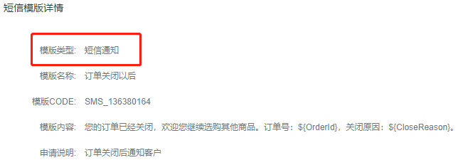
9、短信验证码
模板类型：短信通知
模板名称：短信验证码
模板内容：您的验证码${Code},该验证码5分钟内有效,请勿泄漏于他人！
申请说明：短信验证码
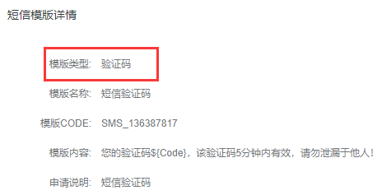

五：将对应信息填写到商城后台
1、将创建好的AccessKey ID,短信验证码模板ID,填写在商城后台的商城设置——店铺设置——通知设置——手机短信配置
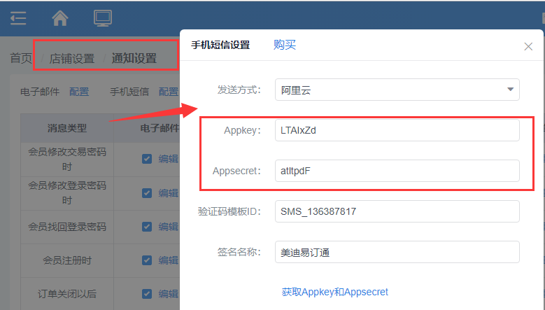
2、将对应的模板ID配置到商城后台的店铺设置——店铺设置——通知设置——手机短信配置
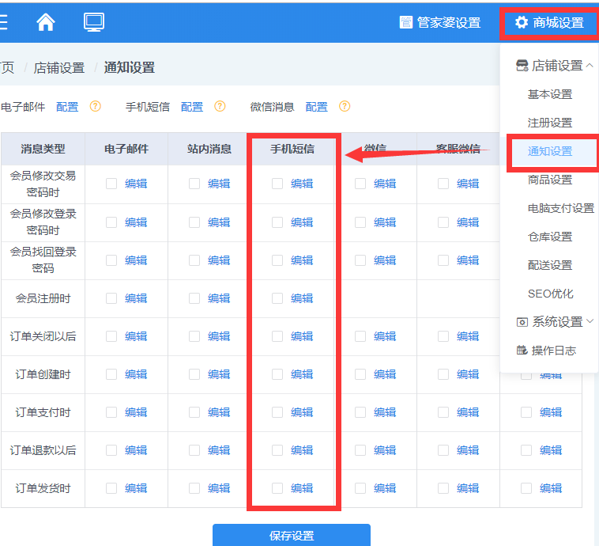
短信的接收效果如下
